Сведения о жилых домах, подлежащих включению в реестр пустующих жилых домов:

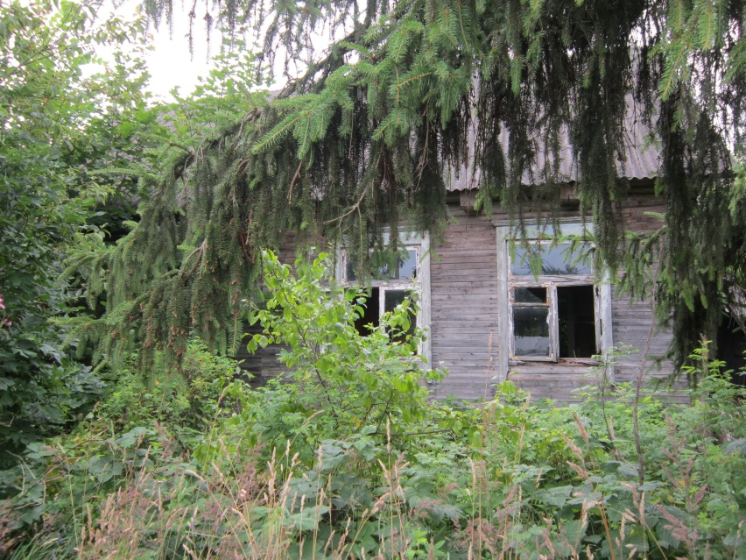
г. Миоры, пер. Вокзальный, д. 5, инвентарный номер жилого дома 211/С-230, собственники: Гапоник Андрей-Виталий Антонович (1/2 доля) и Гапоник Розалия Ивановна (1/2 доля)

Срок непроживания в жилом доме: около 10лет
Сведения об уплате налога на недвижимость, земельного налога, внесении платы за жилищно-коммунальные услуги, возмещении расходов на электроэнергию, выполнении требований законодательства об обязательном страховании строений: сведений об уплате земельного налога и налога на недвижимость не имеется, договор на оказание жилищно-коммунальных услуг не заключался, договор электроснабжения закрыт 27.05.2013, взносы по обязательному страхованию строений не
Начислялись
Размеры дома, площадь дома, дата ввода в эксплуатацию жилого дома: 77,9 кв.м, 1975 г.п.
Материал стен: бревенчатые
Этажность: одноэтажный
Подземная этажность: отсутствует
Составные части и принадлежности жилого дома: доступ в дом не предоставлен, износ жилого дома не представляется возможным определить
Сведения о земельном участке: права на земельный участок не зарегистрированы.
Предлагаем всем заинтересованным лицам, имеющим право владения и пользования данным домом, в течение одного месяца со дня опубликования сведений представить в Миорский районный исполнительный комитет уведомление о намерении использовать жилой дом для проживания с приложением документов, подтверждающих наличие оснований владения жилым домом. Непредставление в райисполком письменного уведомления о намерении использовать такой дом для проживания будет являться отказом от права собственности на него.

Контактные данные: Миорский районный исполнительный комитет, индекс 211287, г. Миоры, ул. Дзержинского, д. 17.
Должностное лицо, ответственное за работу с пустующими и ветхими домами: заместитель начальника отдела архитектуры и строительства, жилищно-коммунального хозяйства Миорского районного исполнительного комитета Вишневская Вероника Георгиевна, рабочий телефон 8 021 52 5 19 46, эл.почта ookrrec@vitebsk.by.

